Číslo šablony: III/2
VY_32_INOVACE_P3_3.6

Tematická oblast: Čtenářská gramotnost a porozumění textu
K. H. MÁCHA, MÁJ

Typ: DUM - pracovní list
Předmět: ČJL, ČJS
Ročník: 3. r. (6leté), 2. r. (4leté), 4.r (4leté), 6. r. (6leté)

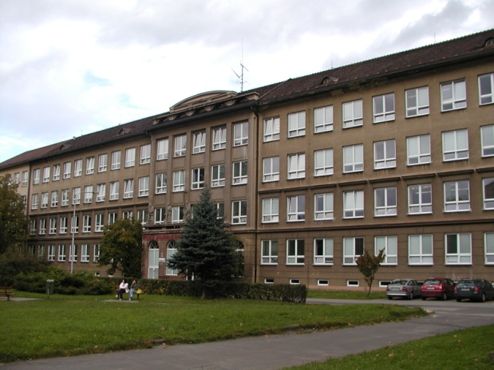

Zpracováno v rámci projektu
EU peníze školám
CZ.1.07/1.5.00/34.0296

Zpracovatel:
Mgr. Karla Demelová
Gymnázium, Třinec, příspěvková organizace
Datum vytvoření: prosinec 2012

Metodický list

Materiál je určen k procvičení učiva ve 3. ročníku šestiletého studia a 2. ročníku čtyřletého studia. Je možné jej zařadit i do plánů seminářů z českého jazyka v rámci opakování.

Materiál vede žáka k aplikaci znalostí literární teorie a historie při práci s textem, takže chápe, jak text vznikl, formu a co je v něm obsaženo. Žák prokazuje znalost analýzy textu.

Úkoly řeší žáci samostatně na pracovní listy po pozorném přečtení ukázky. Mohou používat Slovník spisovné češtiny pro školu a veřejnost, ve kterém vyhledávají neznámá slova v textu.

Kontrola probíhá ve spolupráci s učitelem po vyřešení jednotlivých úkolů. Učitel koriguje a případně doplňuje odpovědi.

Klíčová slova

Lyrickoepická skladba

Romantický hrdina

Český romantismus

K. H. Mácha, Máj

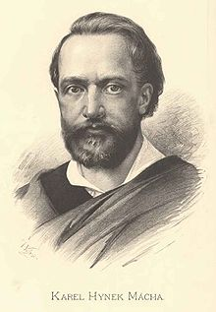
Obr. č. 1

Základní informace o autorovi:
- nejvýznamnější básník českého romantismu,
- zakladatel české moderní poezie,
- narodil se v Praze na Malé Straně r. 1810 a zemřel v Litoměřicích r. 1836,
- rád putoval po českých hradech a zámcích, navštívil pěšky i severní Itálii,
- Mácha měl rád divadlo a zúčastňoval se společenského života,
- v Kajetánském divadle potkal svou lásku Eleonoru Šomkovou – Lori,
- krátce působil jako právní koncipient,
- těsně před svatbou s Lori umírá,
- pohřben byl v Litoměřicích,
- r. 1939 byly jeho ostatky převezeny na Vyšehrad.

Charakteristika tvorby:
- český básník, který vystupoval proti společnosti,
- hlavními postavami děl byli poutníci, poustevník, loupežník,
- hrdinové se bouří, ale nekají se,
- stal se inspirací pro moderní českou poezii,
- vrcholem tvorby je lyrickoepická skladba Máj.
Máj
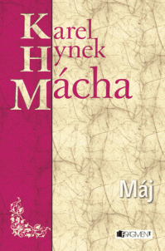
Obr. č. 2

Pozorně si přečtěte ukázku.
Byl pozdní večer – první máj –
večerní máj – byl lásky čas.
Hrdliččin zval ku lásce hlas,
kde borový zaváněl háj.
O lásce šeptal tichý mech;
květoucí strom lhal lásky žel,
svou lásku slavík růži pěl,
růžinu jevil vonný vzdech.
Jezero hladké v křovích stinných
zvučelo temně tajný bol,
břeh je objímal kol a kol;
a slunce jasná světů jiných
bloudila blankytnými pásky,
planoucí tam co slzy lásky.
I světy jich v oblohu skvoucí
co ve chrám věčné lásky vzešly;
až se – milostí k sobě vroucí
změnivše se v jiskry hasnoucí –
bloudící co milenci sešly.
Úkoly k ukázce
1. Najděte básnické přívlastky
2. Najděte metafory
3. Vyznačte metrum v prvním řádku a pojmenujte jej
4. Určete druh verše
Přiřaďte k sobě termíny a vysvětlení.
epiteton básnický protimluv
oxymorón básnický přívlastek
eufonie básnické oslovení
apostrofa typ metra
jamb libozvuk

Zdroje:
Obr. č. 1
http://cs.wikipedia.org/wiki/Karel_Hynek_M%C3%A1cha
Obr. č. 2
http://www.fragment.cz/nabidka/knihy-pro-dospele/romany-povidky-novely/klasicka-literatura/dila-ceskych-a-svetovych-klasiku/k-h-macha-maj-s78258409
POLÁŠKOVÁ, Taťána, Ivana DOROVSKÁ a Yvonne KONEČNÁ. Literatura pro 2. ročník středních škol. Vyd. 1. Brno: Didaktis, 2009, 3 sv. ISBN 978-80-7358-131-2.

MÁCHA, Karel Hynek. Máj. Praha: Československý spisovatel, 1986.

Archiv autora

